计算机网络课程设计

（2024-2025-1）

指导教师： 夏劲松、杨东鹤
班级： 22计算机科学与技术3班
姓名： 张雅瑞
学号：2022334323029

计算机网络课程设计任务书
- 目的和要求
本课程设计须安排在《计算机网络》课程结束之后，主要目的是通过实际操作和实验以及编程等，加深学生对课堂所学知识的理解，提高学生对网络系统的感性认识，培养学生的动手技能和自学能力。本课程设计要求学生通过完成彼此具有独立性又相互联系的几个小实验，使学生能够对网络相关设备和服务器进行安装和配置，对网络设计的概念有个比较完整的认识。
- 实验环境
鉴于参加课程设计的学生人数较多，而实验室的硬件设备数量有限，网络配置实验在模拟软件上进行操作。选用软件 Packet Trace。
- 具体内容任务 1：路由器远程配置
作为网络管理员，第一次在设备机房对路由器进行初次配置后，以后在办公室或者出差时，也可以对设备进行远程管理，现在要在路由器上做适当配置。
任务 2：路由器静态路由配置
学校有新旧两个校区，每个校区有一个独立的局域网，两个校区能够正常访问，共享资源，每个校区出口利用一台路由器进行连接，两台路由器间学校申请了一条 DDN 专线，要求做适当的配置实现两个校区的正常访问。
任务 3：路由器 RIP 动态路由配置
假设校园网通过一台三层交换机连到校园网出口路由器上，路由器再和校园外的另一台路由器连接。现在要做适当配置，实现校园网内部主机与校园外部主机之间的相互通信。为了简化网管的管理维护工作，分别采用 RIPV2 和 OSPF 协议实现互通。
任务 4：路由器 OSPF 路由协议配置
假设某公司通过一台三层交换机连到公司出口路由器 R1 上，路由器在和公司外的另一台路由器 R2 连接，三层交换机与 R1 间运行 RIPV2 路由协议，R1 与 R2 间运行 OSPF 路由协议。现在要做适当的配置，实现公司内部与公司外部主机之间的相互通信。
- 设计进度
序号 | 实验内容 | 课内实验时间 | 课外实验时间
1 | 熟悉实验环境 | 2 | 6
2 | 网络拓扑图的设计 | 2 | 6
3 | 网络路由器不同端口的配置 | 4 | 12
4 | 静态路由的配置 | 4 | 12
5 | 动态路由的配置 | 2 | 6
6 | 考核答辩 | 4
 | 合计 | 14学时 | 42学时
- 成绩评定
  - 实验报告：在完成试验内容的基础上，提交实验报告一份。
  - 课程设计答辩：要求学生根据给定的网络拓扑和技术参数，选择网络设备，创建网络拓扑图，把拓扑图装入模拟器，在规定时间完成指定的实验内容，并回答老师提出的问题。
- 主要参考文献及资料
  - 谢希仁主编，计算机网络（第四版），电子工业出版社
  - Gary Heap Lynn[美]，CCNA 实验指南，人民邮电出版社
  - 实验及课程设计指导书

计算机网络课程设计报告

一、目的和要求
本课程设计须安排在《计算机网络》课程结束之后，主要目的是通过实际操作和实验以及编程等，加深学生对课堂所学知识的理解，提高学生对网络系统的感性认识，培养学生的动手技能和自学能力。本课程设计要求学生通过完成彼此具有独立性又相互联系的几个小实验，使学生能够对网络相关设备和服务器进行安装和配置，对网络设计的概念有个比较完整的认识。

二、实验环境
鉴于参加课程设计的学生人数较多，而实验室的硬件设备数量有限，网络配置实验在模拟软件上进行操作。选用软件 Packet Trace。

三、具体内容
任务1：路由器远程配置
任务1：路由器远程配置

概述
作为网络管理员，第一次在设备机房对路由器进行初次配置后，以后在办公室或者出差时，也可以对设备进行远程管理，现在要在路由器上做适当配置。

网络拓扑
网络设备：路由器0、PC0

接口和连接：
1. 路由器0的Fa0/0 通过直通线连接到PC0的FA0
2. 路由器0的Console 通过直通线连接到PC0的RS232

IP地址配置如图所示。
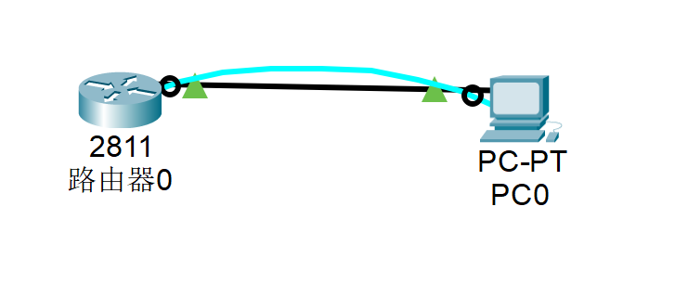
图3-1 网络拓扑图

详细设计
（1）路由器0配置操作

1. 配置特权密码
enable
conf t
enable secret 123456
end
exit

2. 验证密码设置成功
enable
123456

3. 配置远程登录
conf t
line vty 0 4
username admin password 123456
login
exit

4. 为fa0/0接口分配IP地址
interface fa 0/0
ip address 192.168.1.1 255.255.255.0
no shutdown
end

（2）PC0配置操作

1. 设置IP地址和网关
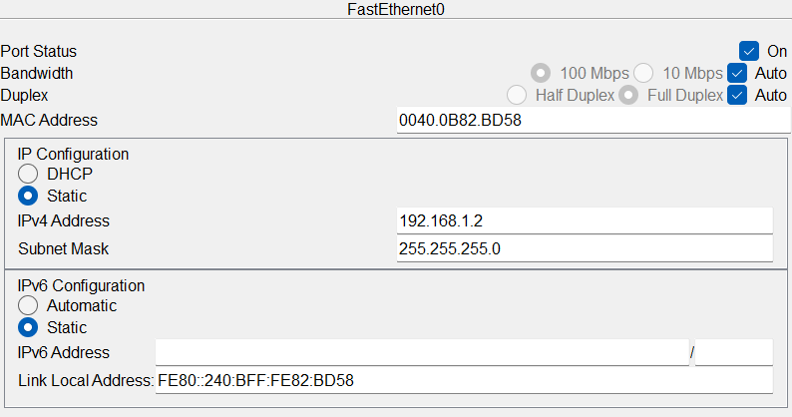
图3-2 PC0 IP配置
2. 测试网络
在PC上进行Ping测试。

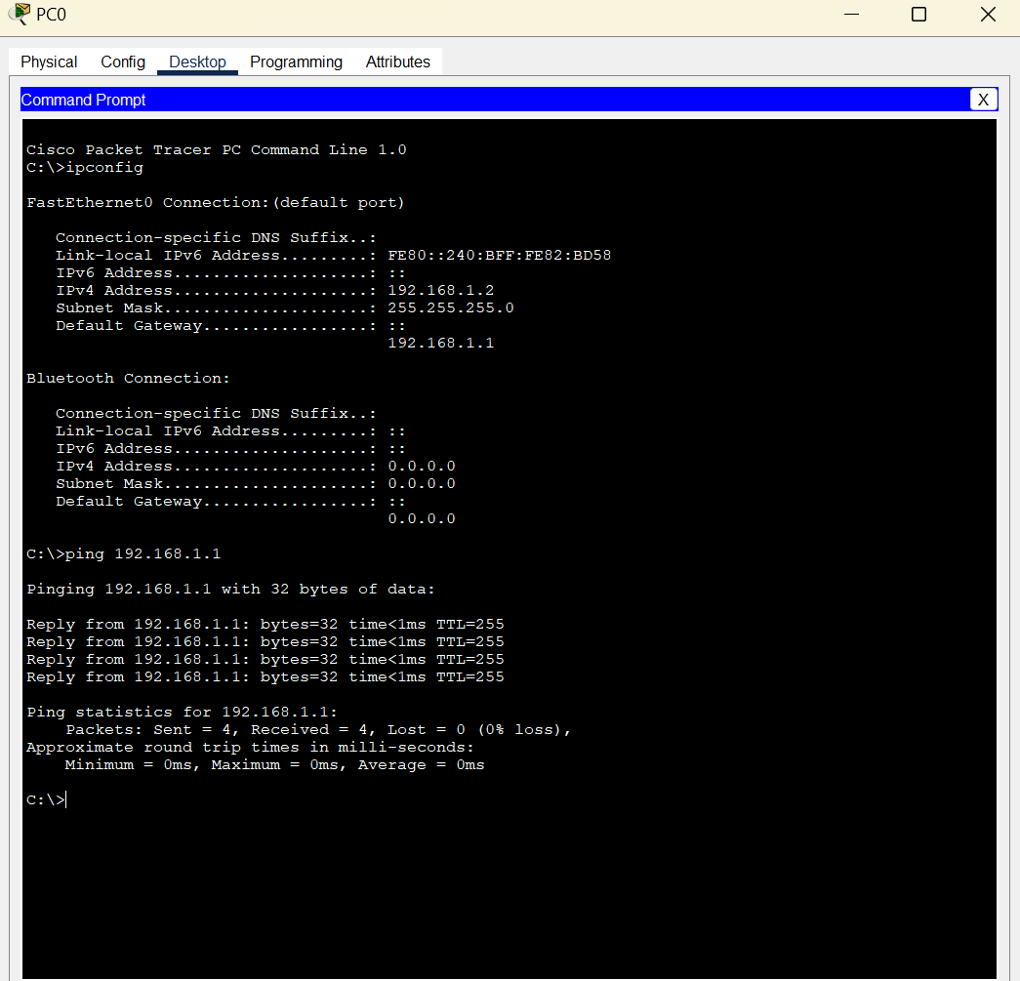
图3-3 Ping测试

3. 通过Telnet协议远程登录路由器
telnet 192.168.1.1
123456

4. 进入特权模式
enable
123456

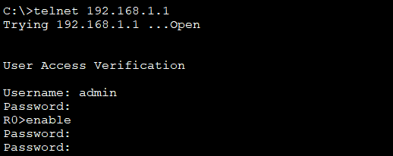
图3-4 Telnet连接测试

任务2：路由器静态路由配置

概述
学校有新旧两个校区，每个校区有一个独立的局域网，两个校区能够正常访问，共享资源，每个校区出口利用一台路由器进行连接，两台路由器间学校申请了一条DDN专线，要求做适当的配置实现两个校区的正常访问。

网络拓扑
网络设备：路由器0、路由器1、交换机0、交换机1、PC0、PC1

接口和连接：
路由器0的GigabitEthernet0/0连接到交换机0的GigabitEthernet0/1。
路由器1的GigabitEthernet0/0连接到交换机1的GigabitEthernet0/1。
路由器0的Serial0/0/0连接到路由器1的Serial0/0/0。
交换机0的FastEthernet0/1连接到PC0的FastEthernet0。
交换机1的FastEthernet0/1连接到PC1的FastEthernet0。

IP地址配置：
校区1的局域网地址为192.168.1.0/24，校区2的局域网地址为192.168.2.0/24。
路由器0的GigabitEthernet0/0 IP地址设置为192.168.1.1/24。
路由器1的GigabitEthernet0/0 IP地址设置为192.168.2.1/24。
路由器间的DDN专线接口（Serial0/0/0）：10.0.0.1/30（路由器0）和10.0.0.2/30（路由器1）。

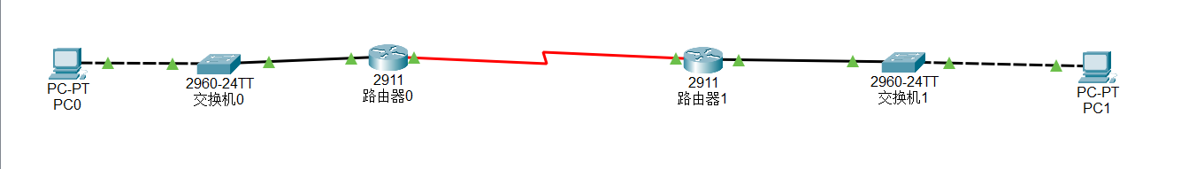
图3-5 网络拓扑图

详细设计
（1）路由器0配置

1. 设置GigabitEthernet0/0接口
enable
configure terminal
interface GigabitEthernet0/0
ip address 192.168.1.1 255.255.255.0
no shutdown
exit

2. 设置Serial0/0/0接口，时钟频率为64000
interface Serial0/0/0
ip address 10.0.0.1 255.255.255.252
clock rate 64000
no shutdown
exit

3. 设置静态路由
ip route 192.168.2.0 255.255.255.0 10.0.0.2
exit

（2）路由器1配置

1. 设置GigabitEthernet0/0接口
enable
configure terminal
interface GigabitEthernet0/0
ip address 192.168.2.1 255.255.255.0
no shutdown
exit

2. 设置Serial0/0/0接口，时钟频率为64000
interface Serial0/0/0
ip address 10.0.0.2 255.255.255.252
no shutdown
exit

3. 设置静态路由
ip route 192.168.1.0 255.255.255.0 10.0.0.1
exit

（3）PC0配置
IP地址：192.168.1.2
子网掩码：255.255.255.0
默认网关：192.168.1.1

（4）PC1配置
IP地址：192.168.2.2
子网掩码：255.255.255.0
默认网关：192.168.2.1

（5）测试
进入PC0命令提示符，对另一个网段的PC1进行Ping测试，发现成功连通。

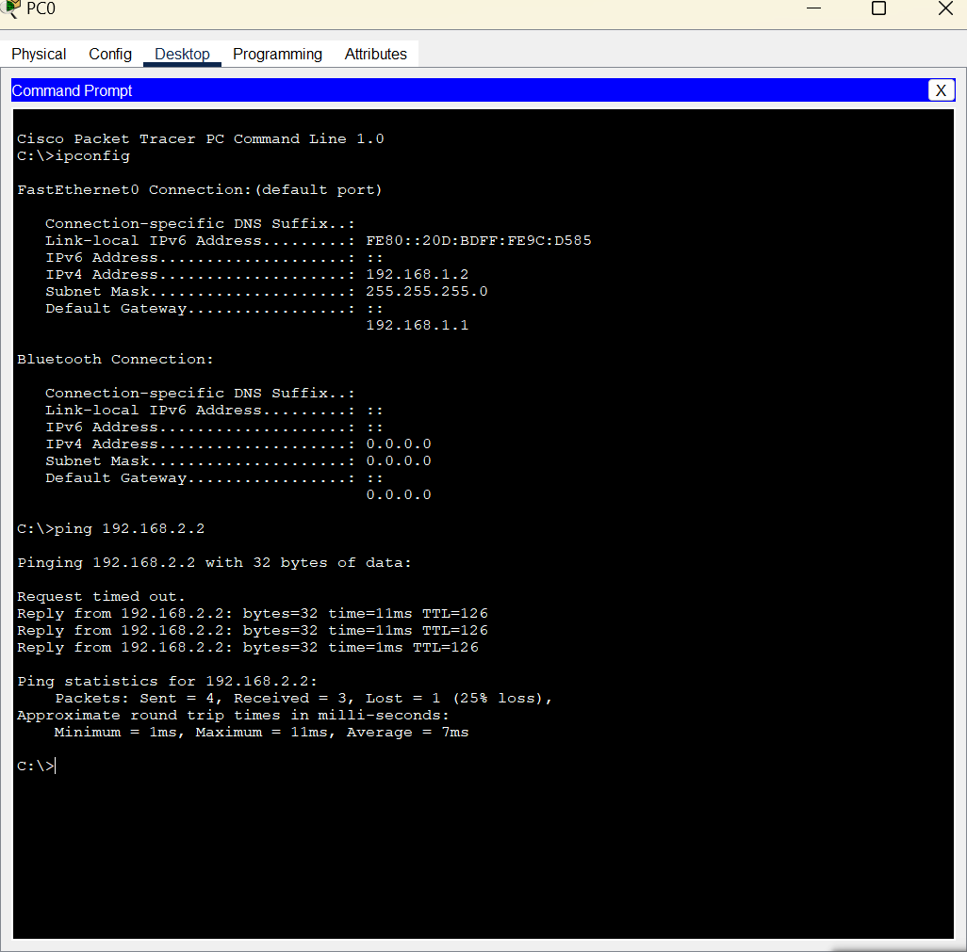
图3-6 Ping测试

任务3：路由器RIP动态路由配置

概述
假设校园网通过一台三层交换机连到校园网出口路由器上，路由器再和校园外的另一台路由器连接。现在要做适当配置，实现校园网内部主机与校园外部主机之间的相互通信。为了简化网管的管理维护工作，分别采用RIPV2和OSPF协议实现互通。

网络拓扑
网络设备：路由器0、路由器1、三层交换机、PC0、PC1

接口和连接：
路由器-路由器 Serial0/0/0-Serial0/0/0
路由器-三层交换机 GigabitEthernet0/0-FastEthernet0/20
三层交换机-PC0 FastEthernet0/10-FastEthernet0

IP地址配置如图所示：

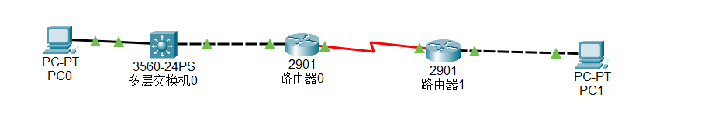
图3-7 网络拓扑图

详细设计 - RIPV2协议
（1）三层交换机配置
1. 创建虚拟局域网VLAN10、VLAN20，分配到fa10/0和fa20/0端口
enable
conf t
vlan 10
exit
vlan 20
exit
interface FastEthernet0/10
switchport access vlan 10
exit
interface FastEthernet0/20
switchport access vlan 20
exit
end

2. 为VLAN分配IP地址
conf t
interface vlan 10
ip address 192.168.1.1 255.255.255.0
no shutdown
exit
interface vlan 20
ip address 192.168.3.1 255.255.255.0
no shutdown
end

3. 为交换机启用IP路由，配置RIP协议
conf t
ip routing
router rip
network 192.168.1.0
network 192.168.3.0
version 2
end

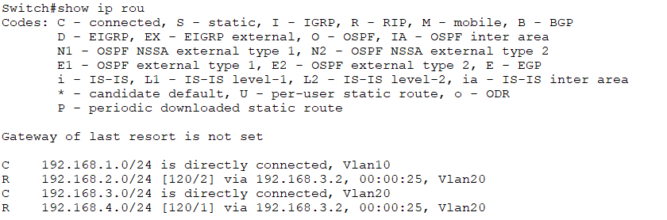
图3-8 三层交换机路由表

（2）路由器R0配置
1. 配置GigabitEthernet0/0和Serial0/0/0的IP地址，配置串口时钟速率
enable
conf t
interface GigabitEthernet0/0
no shutdown
ip address 192.168.3.2 255.255.255.0

interface Serial0/0/0
no shutdown
ip address 192.168.4.1 255.255.255.0
clock rate 64000
end

2. 配置路由器 RIP 协议
conf t
router rip
network 192.168.3.0
network 192.168.4.0
version 2
exit

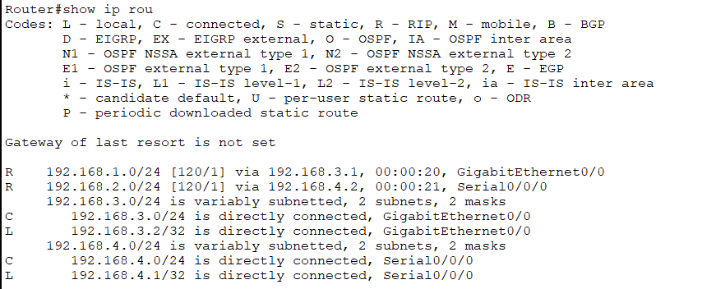
图3-9 路由器R0路由表

（3）路由器R1配置
1. 配置GigabitEthernet0/0和Serial0/0/0的IP地址
enable
conf t
interface GigabitEthernet0/0
no shutdown
ip address 192.168.2.1 255.255.255.0
interface Serial0/0/0
no shutdown
ip address 192.168.4.2 255.255.255.0
end

2. 配置路由器 RIP 协议
conf t
router rip
network 192.168.2.0
network 192.168.4.0
version 2
end

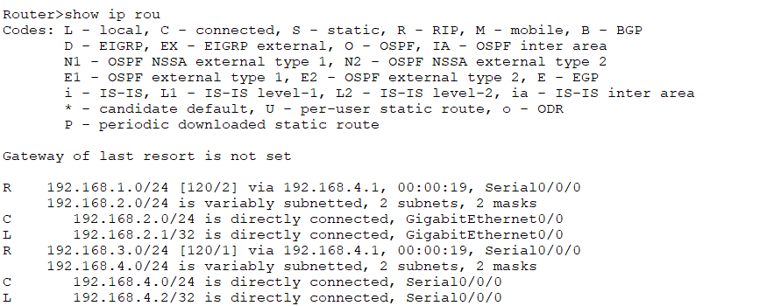
图3-10 路由器R1路由表

（4）流程分析和测试
PC0将ping请求发送到其默认网关，三层交换机配置了RIP协议，并且知道192.168.2.0网络可以通过路由器R0到达，它将数据包转发到192.168.3.2（R0的接口）。R0根据自己的路由表，判断需要通过Serial0/0/0接口转发到路由器R1。R1根据自己的路由表知道目标IP地址在其直接连接的网络上，于是直接交付给PC1。PC1收到ping请求后，响应被沿相反路径发送回PC0。
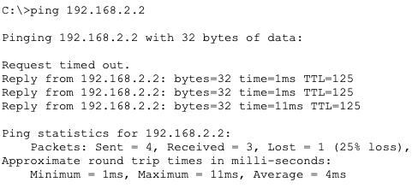
图3-11 Ping测试

详细设计 - OSPF协议
在 RIPV2的基础上，输入no router rip关闭RIP进程，然后配置OSPF协议。

（1）三层交换机配置
conf t
router ospf 1
network 192.168.1.0 0.0.0.255 area 0
network 192.168.3.0 0.0.0.255 area 0
end
show ip route

（2）路由器R0配置
conf t
router ospf 1
network 192.168.3.0 0.0.0.255 area 0
network 192.168.4.0 0.0.0.255 area 0
end
show ip route

（3）路由器R1配置
conf t
router ospf 1
network 192.168.2.0 0.0.0.255 area 0
network 192.168.4.0 0.0.0.255 area 0
end
show ip route

（4）测试
测试方法与3.3.3.1 RIPV2协议类似。在PC0上对PC1进行Ping测试，发现可以Ping通，说明配置成功。

任务4：路由器OSPF路由协议配置

概述
假设某公司通过一台三层交换机连到公司出口路由器R1上，路由器在和公司外的另一台路由器R2连接，三层交换机与R1间运行RIPV2路由协议，R1与R2间运行OSPF路由协议。现在要做适当的配置，实现公司内部与公司外部主机之间的相互通信。

网络拓扑
本节网络拓扑与3.3 路由器RIP动态路由配置一致。

网络设备：路由器0、路由器1、三层交换机、PC0、PC1

接口和连接：
路由器-路由器 Serial0/0/0-Serial0/0/0
路由器-三层交换机 GigabitEthernet0/0-FastEthernet0/20
三层交换机-PC0 FastEthernet0/10-FastEthernet0

IP地址配置如图所示：

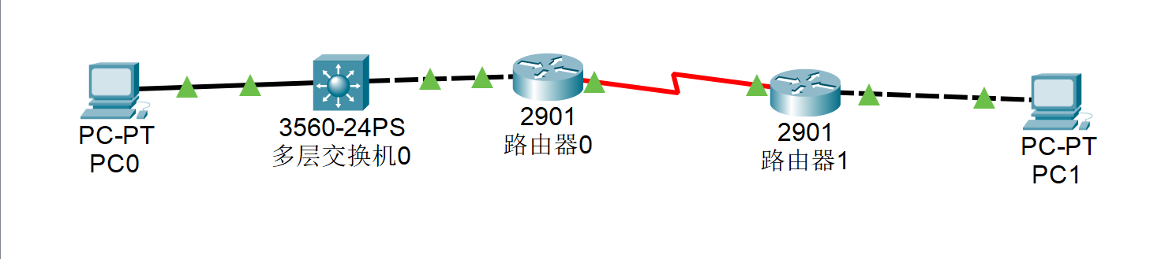
图3-12 网络拓扑图

详细设计
本节在“路由器RIP动态路由配置”的基础上进行配置。通过no router rip和no router ospf 1关闭RIP和OSPF进程后重新配置。

（1）交换机配置
conf t
router rip
network 192.168.1.0
network 192.168.3.0
version 2
end

（2）路由器R0配置

1. 左侧配置RIP协议
router rip
network 192.168.3.0
version 2

2. 右侧配置OSPF协议
router ospf 1
network 192.168.4.0 0.0.0.255 area 0
end

3. 使用redistribute将OSPF和RIP协议重新分配。
router rip
redistribute ospf 1
exit
router ospf 1
redistribute rip subnets
end

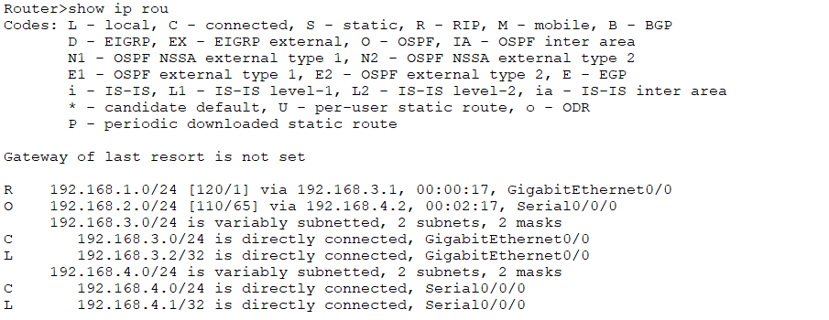
图3-13 路由器R0路由表

（3）路由器R1配置

router ospf 1
network 192.168.4.0 0.0.0.255 area 0
network 192.168.2.0 0.0.0.255 area 0
end

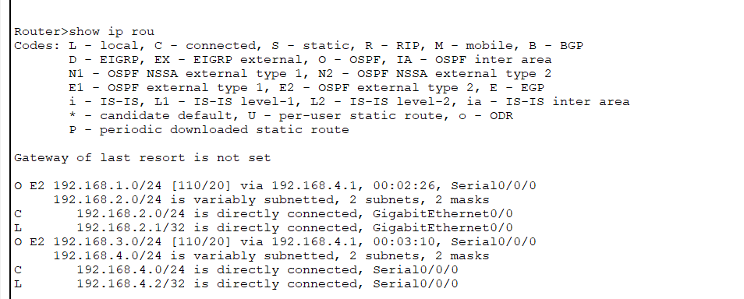
图3-14 路由器R1路由表

（4）三层交换机配置
ip route 0.0.0.0 0.0.0.0 192.168.3.2

（5）流程分析和测试

PC0发起Ping，PC1的IP地址（192.168.2.2）不在PC0所在的子网（192.168.1.0/24），PC0会将数据包发送到它的默认网关，三层交换机。三层交换机配置了静态默认路由，将数据包转发到路由器R0。R0配置了RIP和OSPF协议，并且使用了redistribute命令，将数据包通过其Serial接口发送到路由器R1。R1将数据包直接交付到PC1。PC1收到ping请求后，响应被沿相反路径发送回PC0。

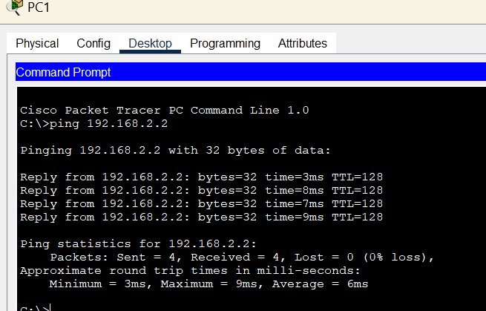
图3-15 Ping测试

任务5:路由器的综合配置。
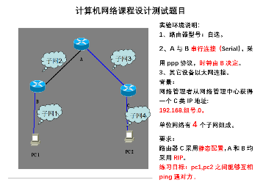
根据要求，在模拟器上完成。在报告上，阐述自己的方案，以及具体的实验过程，测试过程。
网络拓扑
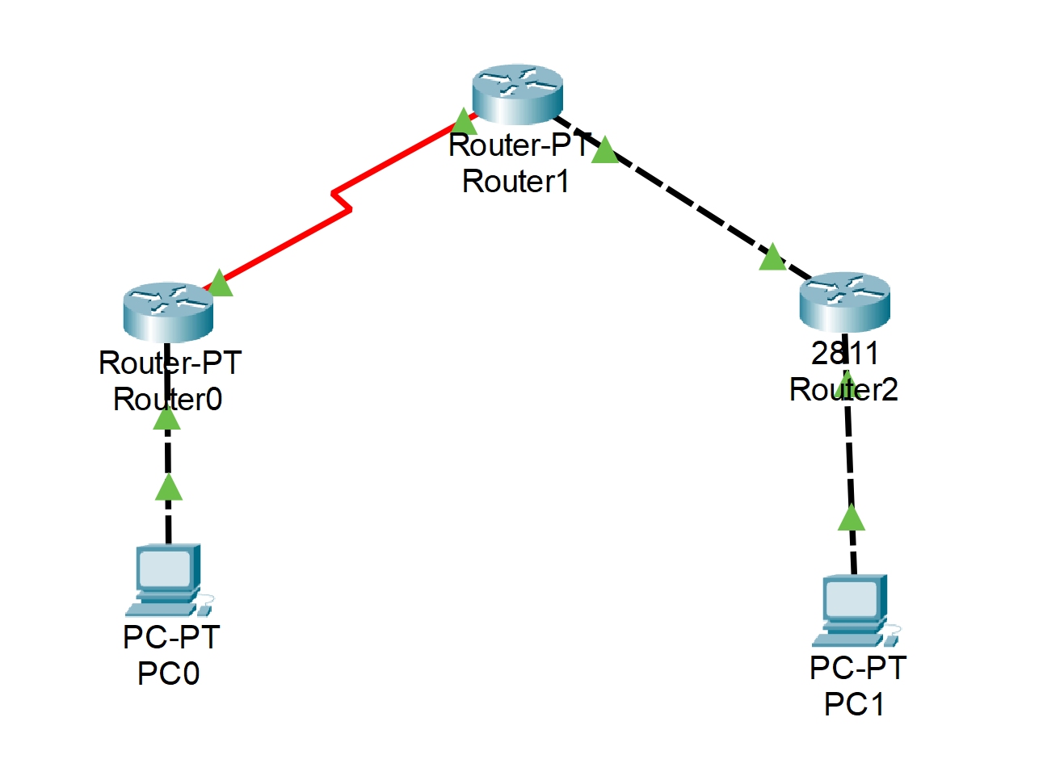
图3-17 网络拓扑图

详细设计

（1）PC1配置
IP地址：192.168.12.1
子网掩码：255.255.255.192
网关：192.168.12.2

（2）路由器B配置
设置两个接口的IP地址，配置Se2/0的ppp协议，配置RIP路由
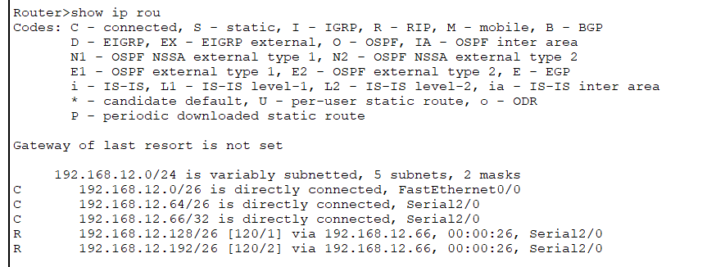
图3-18 路由器B的路由表

（3）路由器A配置
设置两个接口的IP地址，配置Se2/0的ppp协议与时钟频率，配置rip协议

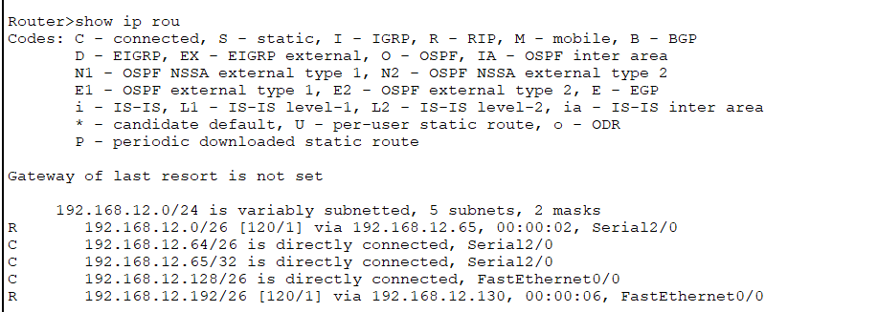
图3-19 路由器A的路由表

（4）路由器C配置
设置两个接口的IP地址，配置静态路由

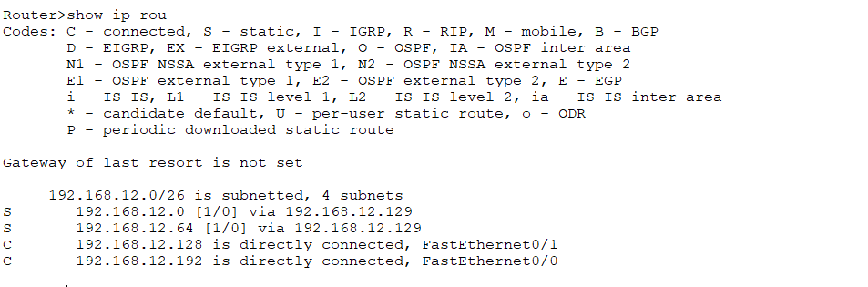
图3-20 路由器C的路由表

（5）PC2配置
IP地址：192.168.12.194
子网掩码：255.255.255.192
网关：192.168.12.193

（6）测试过程

PC2 Ping PC1：
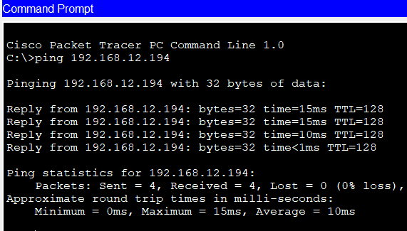
图3-21 Ping测试

PC2 Ping 路由器C的两个接口：
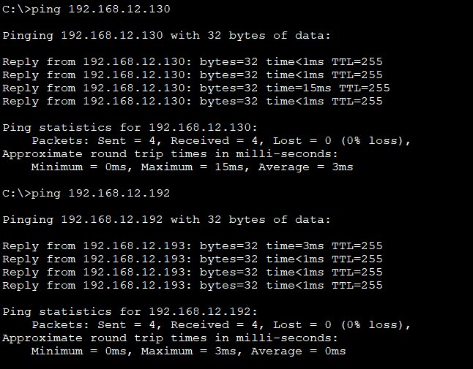
图3-22 Ping测试

PC2 Ping 路由器A的两个接口：
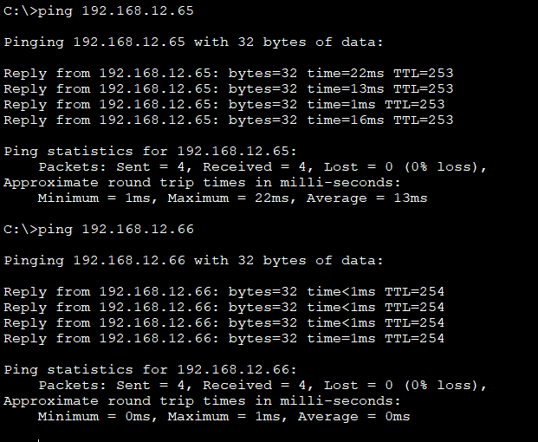
图3-23 Ping测试

PC2 Ping B的两个接口
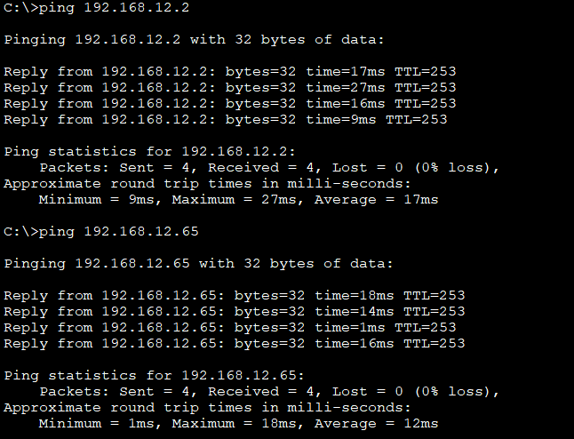
图3-24 Ping测试

经测试，PC1 也可以Ping通以上接口，说明路由配置正确。

四．心得体会
本次计算机网络课程设计包括四个主要任务：路由器远程配置、静态路由配置、RIP动态路由配置和OSPF路由协议配置。通过使用Packet Tracer软件，我能够模拟配置公司和校园网络，掌握路由器的相关配置技能。
实验初期，我对Packet Tracer软件不熟悉，进展较慢。但通过观看教学视频和查阅指导手册，我逐渐熟悉了软件操作，并深入理解了命令行输入的含义和目的。
在路由器配置方面，我学习了不同配置模式及其提示符和进入命令，并掌握了如何在路由器上配置telnet。
对于静态路由配置，我了解了如何配置路由器接口、设置IP地址、配置串口IP和时钟频率、完成静态路由配置、查看路由表项以及测试连通性。
在RIP动态路由配置任务中，我学习了如何在三层交换机上划分VLAN、配置rip协议、设置主机默认网关以及测试连通性。OSPF路由协议配置与RIP类似，但使用ospf协议和不同的命令。
通过这次课程设计，我深刻体会到了计算机网络的连通性，感受到了网络的便利性，并掌握了网络拓扑图设计和Packet Tracer软件使用的初步技术。

